Dagordning JF-sektionens medlemsmöte 2016-11-02
- Mötets öppnande
- Mötets vederbörliga utlysande
- Val av mötesordförande
- Val av mötessekreterare
- Val av två justerare
- Val av två rösträknare
- Fastställande av dagordning
7 a) Fastställande av röstlängd
- Verksamhetsbreättelse – Se bilaga 1
- Ekonomisk berättelse – Se bilaga 2
- Revisionsberättelse – Se bilaga 3
10 a) Fastställande av balans- och resultaträkning för det gångna året
10 b) Beslut om budget nästkommande år – Bilaga 4
- Val av revisor
- Mötets avslutande

Bilaga 1.
Verksamhetsberättelse 15/16 JF-sektionen
JF-sektionen är partipolitisk, fackligt och religiöst obunden och har som enda underliggande studentförening Juridiska Föreningen (JF). Sektionsstyrelsen består av sittande styrelse i JF och JF-sektionens löpande arbete sköts av JF. Utöver det löpande arbetet som sköts av JF har JF-sektionen två huvuduppgifter att ansvara för;
Dels så ansvarar vi som sektion, tillsammans med Umeå Studentkår, för utbildningsbevakning. JF-sektionen utsåg, tillsammans med SamSek och Umeå Studentkår, Lovisa Svensson till nytt studentombud och med henne kommer JF-sektionen arbeta med utbildningsbevakning och frågor angående studie- och arbetsmiljö. Studentombudet har under året även representerat JF-sektionen i olika beslutande organ.
Dels så ansvarar vi som sektion även för mottagning av nya studenter. Arbetet med mottagningen har, likt föregående år, lagts över på JF som utsåg ett insparksutskott bestående av fem generaler, vilka i sin tur ansvarade för utformningen av mottagningen. Fokus under mottagningen var att de nya studenterna skulle lära känna sina studiekamrater, bekanta sig med universitetet och Umeå som stad.

Umeå 2016-09-16
Ordförande Hanna Lundkvist
Bilaga 2. Ekonomisk berättelse JF-sektionen 15/16
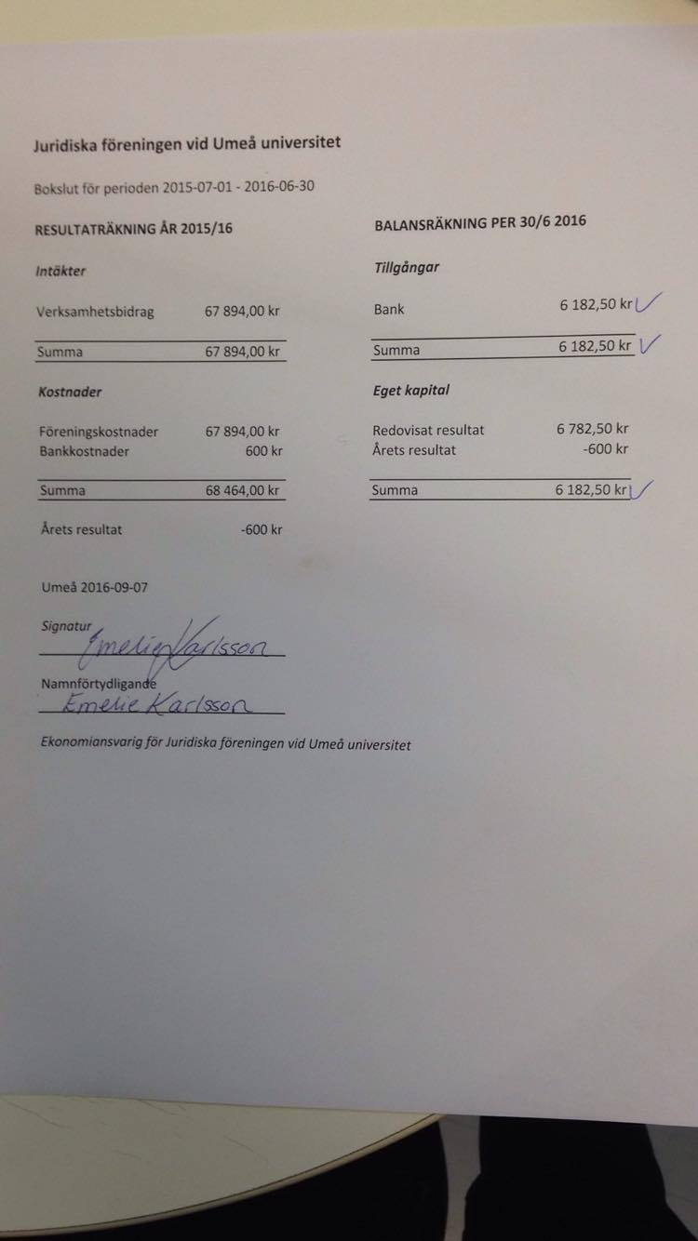
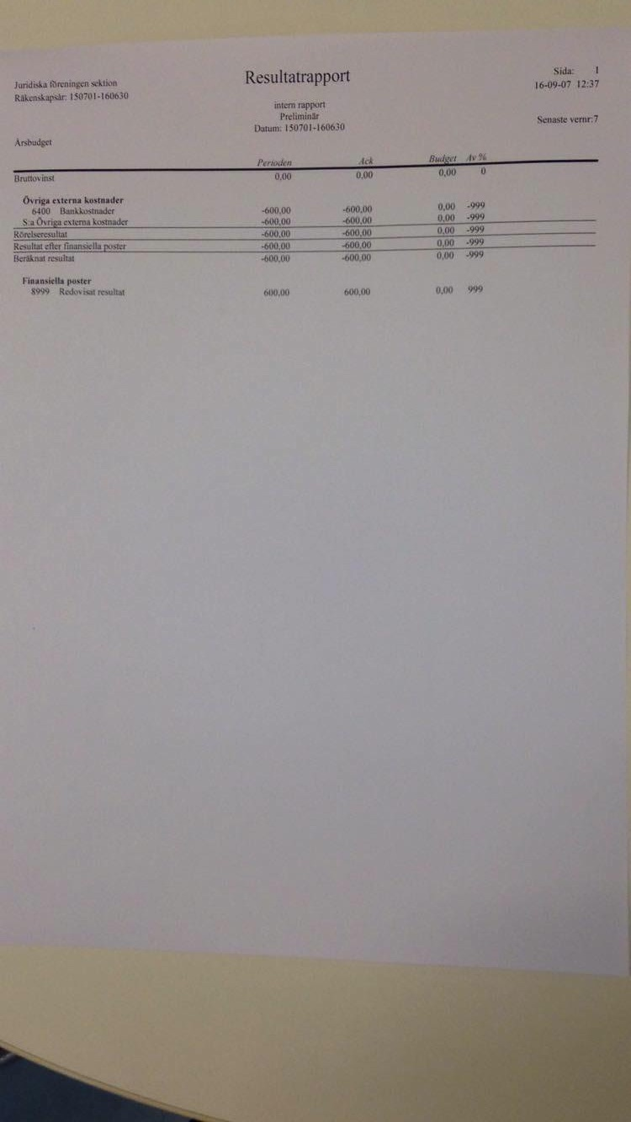
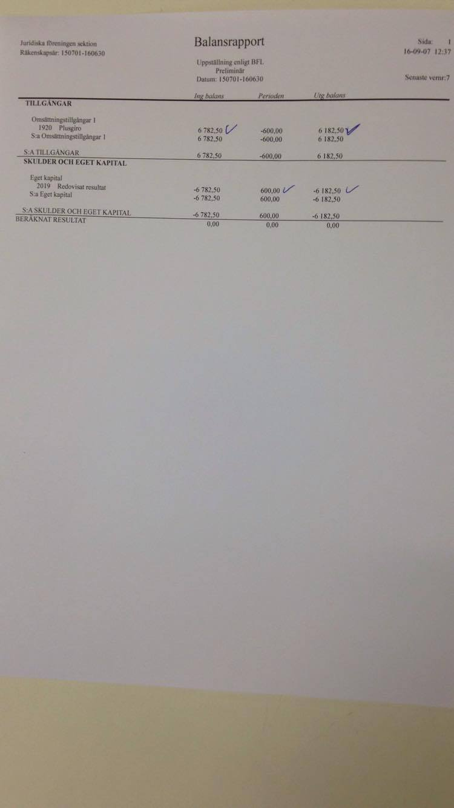Ekonomiansvarig Emelie Karlsson
Bilaga. 3
Revisionsberättelse

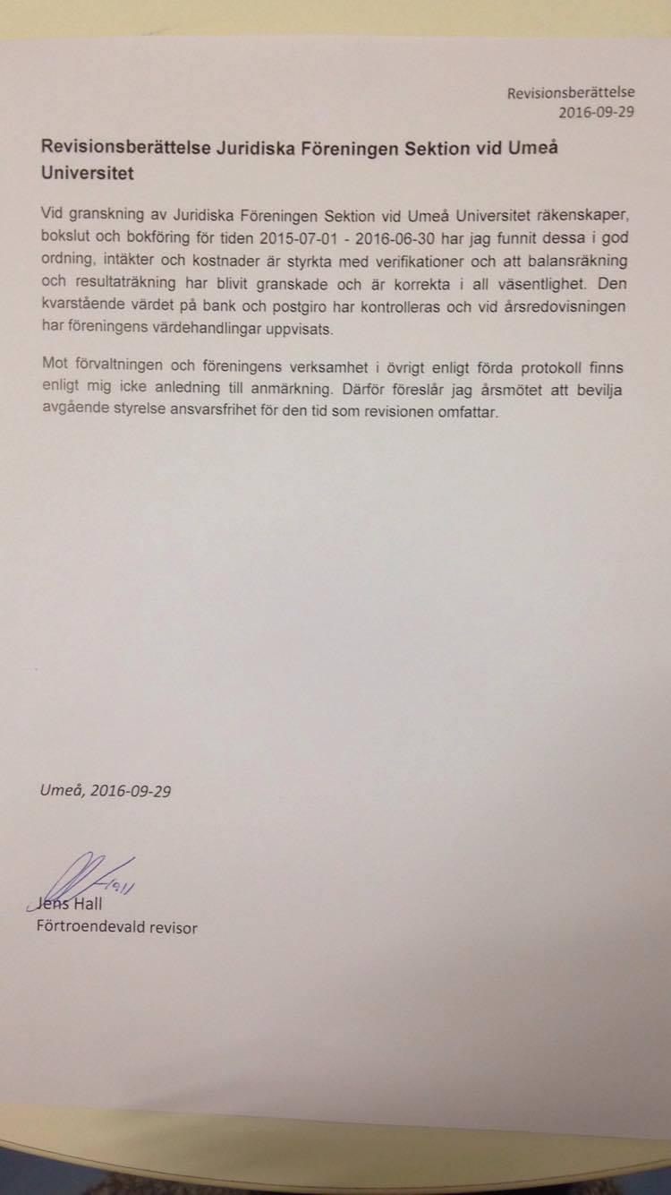

Bilaga 4. Budget JF-sektionen 16/17

Intäkter
Verksamhetsmedel 68 000 kr

Summa intäkter 68 000 kr

Kostnader
Föreningens andelar i sektionsavgifter 67 400 kr
Bankkostnader 600 kr

Summa kostnader 68 000 kr
Resultat 0 kr

